EK:5
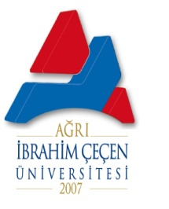 | AĞRI İBRAHİM ÇEÇEN ÜNİVERSİTESİ  GENEL SEKRETERLİK HİYERARŞİK KONTROLLER LİSTESİ
İşin Akışının Adı | Kontrol | Paraf | İmza | Onay
Senato, Yönetim Kurulu Kararları | Şube Müdürü | Senato ve Yönetim Kurulu üyeleri | Senato ve Yönetim Kurulu üyeleri | Prof. Dr. Abdulhalik KARABULUT
Birimler Arası Yazışmalar | Şube Müdürü | Yazıyı Hazırlayan,  Semra TARUN ve Haşim GÜZEL,  Köksal TAŞBAŞI | Muhammet Nuri KILIÇ
Kurum Dışı Yazışmalar | Şube Müdürü | Yazıyı hazırlayan,  Semra TARUN ve Haşim GÜZEL,  Köksal TAŞBAŞI,  Muhammet Nuri KILIÇ | Prof. Dr.  Abdulhalik KARABULUT | Prof. Dr.  Abdulhalik KARABULUT
Gelen Evrak Kayıt İş Akışı | Hadiye ŞAHİNTÜRK ve Sema ELBİ | Semra TARUN,  Köksal TAŞBAŞI | Muhammet Nuri KILIÇ | Prof. Dr. Abdulhalik KARABULUT
Taşınır Kayıt ve Kontrol İş Akışı | Yılmaz SABUNCU ve Semra TARUN | Haşim GÜZEL,  Semra TARUN,  Köksal TAŞBAŞI | Muhammet Nuri KILIÇ

